รายงานการปฏิบัติราชการงานสืบสวน สถานีตำรวจภูธรบ้านแพ้ว
ประจำเดือน มีนาคม ๒๕๖๘
1.สถิติจับกุมความผิดเกี่ยวยาเสพติด
ความผิดเกี่ยวกับยาเสพติด ประจำเดือน มีนาคม 25๖๘

ประเภทความผิด | จับกุม (ราย) | ผู้ต้องหา (คน)
ผลิต | 0 | 0
จำหน่าย | 4 | 4
ครอบครองเพื่อจำหน่าย | 0 | 0
ครอบครอง | 10 | 10
ครอบครองเพื่อเสพ | 0 | 0
เสพ | 10 | 10
รวม | 24 | 24
2.สถิติจับกุมความผิดเกี่ยวกับอาวุธปืนและความผิดอื่น
ความผิดเกี่ยวกับอาวุธ ประจำเดือน มีนาคม 25๖๘

ประเภทความผิด | จับกุม (ราย) | ผู้ต้องหา (คน)
อาวุธปืนไม่มีทะเบียน | 7 | 7
อาวุธปืนมีทะเบียน | ๐ | ๐
รวม | 7 | 7

๓. รายงานการปฏิบัติราชการงานสืบสวน ประจำเดือน มีนาคม 2568
๓.๑ เมื่อวันที่ 14 มีนาคม 2568 พ.ต.ท.วัชระ พัฒนกุลอนันต์ สว.สส.สภ.บ้านแพ้ว พร้อมกำลังชุดสืบสวน สภ.บ้านแพ้ว ดำเนินการตามโครงการสืบสวนปราบปรามอาชญากรรมและยาเสพติด ได้มีการจับกุมตัว นายพัฒน์พงศ์ หรือต้น ไวยภาคย์ อายุ 57 ปี ที่อยู่ 175/6 หมู่ 2 ต.ยกกระบัตร อ.บ้านแพ้ว พร้อมด้วยของกลาง ยาเสพติดให้โทษประเภท ๑ (ยาบ้า) จำนวน 99 เม็ด โดยกล่าวหาว่า “จำหน่ายโดยมีไว้ในครอบครองเพื่อจำหน่าย ซึ่งยาเสพติดให้โทษประเภท 1 (เมทแอมเฟตามีน(ยาบ้า) โดยไม่ได้รับอนุญาต อันเป็นการกระทำเพื่อการค้า และก่อให้เกิดการแพร่กระจายในกลุ่มประชาช” สถานที่จับกุม ห้องเช่าตลาดสามัคคี หมู่ 10 ต.หนองสองห้อง อ.บ้านแพ้ว จ.สมุทรสาคร เมื่อวันที่ 14 มีนาคม 2568 เวลาประมาณ 14.15 น.

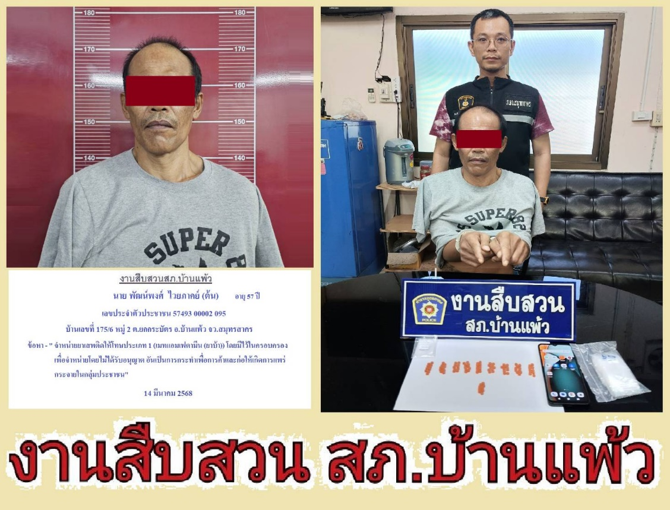

๓.๒ วันที่ 14 มีนาคม 2568 พ.ต.ท.วัชระ พัฒนกุลอนันต์ สว.สส.สภ.บ้านแพ้ว พร้อมกำลังชุดสืบสวน สภ.บ้านแพ้ว ดำเนินการตามโครงการสืบสวนปราบปรามอาชญากรรมและยาเสพติด ได้มีการจับกุมตัว นาย เน ชาย จอ ไม่มีนามสกุล (MR.NAY SHINE KYAW) อายุ 25 ปี สัญชาติ เมียนมาร์ พร้อมด้วยของกลาง ยาเสพติดให้โทษประเภท 1 (ยาบ้า) จำนวน 43 เม็ด ในข้อหา “จำหน่ายโดยมีไว้ในครอบครองเพื่อจำหน่ายซึ่งยาเสพติดให้โทษประเภท ๑ (เมทแอมเฟตามีน(ยาบ้า) โดยไม่ได้รับอนุญาต อันเป็นกระทำเพื่อการค้า และก่อให้เกิดการแพร่กระจายในกลุ่มประชาชน” สถานที่จับกุม เพิงพักไม่มีเลขที่ หมู่ที่ 4 ต.เจ็ดริ้ว อ.บ้านแพ้ว จ.สมุทรสาคร เมื่อวันที่ 14 มีนาคม 2568 เวลาประมาณ 12.15 น.

